**苏州市平直实验小学校一年级上册数学期中绿色调研卷**

**一、口算（共15分，每题1分）**

1. [解答题] (15分)     

    

    

[答案]     

    

    

[解析]：略

**二、填空题（共30分，第7题每式1分，其余每空0.5分）**

2. [解答题](1.5分) 2个2个地数，4的后面是（ ）、（ ）、（ ）。

[答案] 2个2个地数，4的后面是（ 6 ）、（ 8 ）、（ 10 ）。

[解析]：略

3. [解答题](2分) 

图中共有（ ）个圆,从左数涂色的在第（ ）个,从右数涂色的在第（ ）个,

请把右边5个圈起来。

[答案]：图中共有（ 9 ）个圆,从左数涂色的在第（ 3 ）个,从右数涂色的在第（ 7 ）个,

请把右边5个圈起来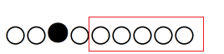 。

[解析]：略

4.[解答题](7分) 3、9、2、6、4、7、10、5

（1）这里一共有（）个数，其中最大的数是（），其中最小的数是（）。

（2）从右边数，第4个数是（），它的左边是（），右边是（）。

（3）把这些数按照从大到小的顺序排一排：

（）（）（）（）（）（）（）（）

[答案]

（1）这里一共有（8）个数，其中最大的数是（10 ），其中最小的数是（2 ）。

（2）从右边数，第4个数是（4），它的左边是（6），右边是（7）。

（3）把这些数按照从大到小的顺序排一排：

（10）（9 ）（7 ）（6 ）（5 ）（4 ）（3 ）（2 ）

[解析]：略

5.[解答题](2分) 在里填上““”或“”。

   

[答案]；；  ；

[解析]：略

6.[解答题] (2分) 9前面的一个数是（），9后面的一个数是（），与6相邻的两个数是（）和（）。

[答案]9前面的一个数是（8 ），9后面的一个数是（10 ），与6相邻的两个数是（5 ）和（7 ）。

[解析]：略

7.[解答题] (5分) 在（）里填上合适的数。

   



[答案]    



[解析]：略

[解析]：略

8.[解答题] (4分) 选出合适的数，写出4道算式。

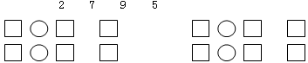

[答案]    

[解析]：略

9.[解答题] (1分) 3和8这两个数，（ ）更接近5，（ ）更接近10。

[答案] 3和8这两个数，（ 3 ）更接近5，（ 10 ）更接近10。

[解析]：略

10. [解答题](2分) 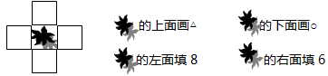

[答案] 略

[解析]：略

11. [解答题](4.5分)按规律填数。



[答案] 

[解析]：略

**三、选择题（共10分，每题2分）**

12.[填空题] (2分) 小明和冬冬看一本页数相同的书，小明看了9页，冬冬看了7页，谁看得快些? （正确答案下面的“”里画“√”）

小明 冬冬

 

[答案] 小明

[解析]：略

13.[填空题] (2分) 两个老师带着6个小朋友乘车，用哪辆车比较合适？（正确答案下面的“”里画“√”）

6 7 9

  

[答案] 9

[解析]：略

14.[填空题] (2分) 红花、黄花一共有10朵，猜一猜，红花最多有多少朵？最少有多少朵？

（最多的在下面的“”里画“√”，最少的在下面的“”里画“”）

0 1 9 10

   

[答案] 红花最多9朵，最少1朵。

[解析]：略

15.[填空题] (2分) 两棵树上共有6只鸟，2只鸟从第一棵树飞到第二棵树上，现在两棵树上一共有多少只鸟？（正确答案下面的“”里画“√”）

8 4 6

  

[答案] 6

[解析]：略

16.[填空题] (2分) 下面应画哪一个图形？

（正确答案下面的“”里画“√”）

  

  

[答案] 

[解析]：略

**四、操作题（共18分， 4分+4分+4分+6分）**

17.[解答题] (4分)

（1）接着画，和同样多。



（2）画和加起来一共10个。



[答案] 略

[解析]：略

18.[解答题] (4分)

(1)在最高的下面画“√”。

(2) 重的画“√”。

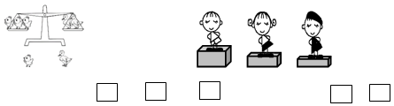

[答案] 略

[解析]：略

19.[解答题] (4分) （1）从右起涂第３个。

（2）从左起涂５个。



[答案] 略

[解析]：略

20.[解答题] (4分)

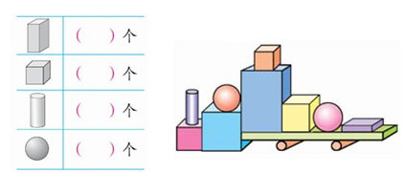

（1）选两种不同形状的物体，最多有几个？ （个）

（2）选两种不同形状的物体，最少有几个？ （个）

[答案] 3 4 3 2  

[解析]：略

**五、看图列式（共8分，每题2分）**

21.[解答题] (2分)

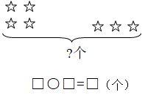

[答案] 

[解析]：略

22.[解答题] (2分)

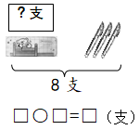

[答案] 

[解析]：略

23.[解答题] (2分)

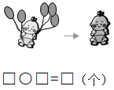

[答案] 

[解析]：略

24.[解答题] (2分)

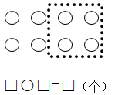

[答案] 

[解析]：略

**六、解决实际问题（共19分， 4分+3分+3分+3分+6分）**

25.[解答题] (4分)

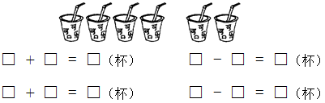

[答案]    

[解析]：略

26. [解答题](3分)

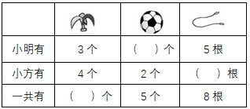

[答案]   

[解析]：略

27. [解答题](3分) 男同学种了5棵树，女同学种了3棵树，一共种了多少棵树？



[答案] 

[解析]：略

28. [解答题](3分) 小朋友们排队做早操，小兰：这一队有7人，我站在最后一个，我前面有几人？



[答案] 

[解析]：略

29. [解答题](6分) 下面的金鱼有两盆是小红家的。



（1）小红家最少养了（ ）条金鱼。



（2）小红家最多养了（ ）条金鱼。



（3）这3盆一共有（ ）条金鱼。

[答案] (1) 4 

(2) 7 

(3) 8

[解析]：略